

**ОТЧЁТ**

**Депутата Псковской городской Думы**

**Юрченко**

**Натальи Александровны**

о результатах деятельности за отчётный период с 01 января по 31 декабря 2023 года

Я, Юрченко Наталья Александровна, являюсь депутатом Псковской городской Думы седьмого созыва в составе единого списка кандидатов, выдвинутого всероссийской политической партии «Единая Россия». Член фракции «Единая Россия» в Псковской городской Думе. Состою членом Комитета по бюджету, налогам и финансовой политике и Комитета по жилищно-коммунальному хозяйству и благоустройству. Также являюсь региональным координатором партийного проекта «Женское движение Единой России».

За 2023 год принимала участие в 10-ти сессиях Псковской городской Думы. Приняла участие в работе 12-ти Комитетах по бюджету, налогам и финансовой политике, 7-ми Комитетах по ЖКХ и благоустройству.

Январь. Мною было организовано новогоднее мероприятие и поздравление совместно с Дедом Морозом и Снегурочкой для жителей 8 округа. Поздравление с днем Рождения почетного гражданина г. Пскова, композитора, известного музыканта руководителя «Геликона» А.П. Роор. Поздравление совместно с М.Ю. Ведерниковым, всех журналистов с профессиональным праздником - Днем российской печати. В день памяти оператора ГТРК «Псков» Валентина Януса и гвардии майора ВДВ Александра Осадчего, возложили цветы и вспомнили подвиг героев.

Прием в общественной приемной партии «Единая Россия». Решение вопроса о бомбоубежище и двух рядом стоящих гаражей по ул. Кузбасской Дивизии, д. 12.

Февраль. Депутатский час: обсуждение роста платы за отопление на территории Пскова. Рассмотрение изменений в Правила предоставления ритуальных услуг, совместно с членами комитета по ЖКХ и благоустройству Псковской городской Думы. Рассмотрение на заседании по бюджету, налогам и финансовой политике вопроса об увеличении финансирования расходов на питание учащихся 1-4 классов.

Совместное с представителями партии «Единая Россия» проведение проверки организации горячего питания в образовательном учреждении Псковском лицее № 4.

В рамках работы «Женского движения» проведено обсуждение концепции национальной стратегии действий в интересах женщин. Концепция на 2023-203 годы утверждена Председателем правительства России.

Обращения в Управляющие Компании г. Пскова по заявкам: по чистке дворов и подъездов, по уборке снега и наледи во дворе. Работа с обращениями по регулярной уборке снега и обработки средствами против обледенения пешеходных дорожек от границы придомовой территории с торца многоквартирного дома № 12 по улице Кузбасской Дивизии, вдоль ограждения отделения реабилитации городской больницы. Дорожку от границ придомовой территории дома № 15 ул. Народная до КИГ № 7 самостоятельно отсыпали закупленной солью. Через обращение в Управление городского хозяйства города, получен ответ, что дорожки будут учтены при заключении контрактов на 2023-2024 года. Достигнута договоренность с ООО «УК ПсковЖилСервис» о посыпке от обледенения в зимний период пешеходной дорожки по ул. Кузбасской Дивизии, д. 12, а также с ООО «УО «Городская Управляющая компания» о посыпке дорожки по ул. Народная, д. 15. Обращение к руководителям администрации города Пскова на прилегающей территории вдоль ул. Кузбасской Дивизии и Степановского лужка выкосить борщевик.

Организация гуманитарной помощи бойцам в зоне СВО, поздравление раненых в госпитале.

Поздравление с Днем защитников Отечества ветерана Великой Отечественной Войны Н.А. Федоровой, ветерана Великой Отечественной Войны С.В. Иванова.

Март. Комитет по бюджету: внесение изменений в положение о финансировании расходов на питание учащихся начальной школы. Обсуждение изменений в бюджет города на 2023 год и плановые периоды 2024-2025 годов. Отмена санкций за несоблюдение «дизайн-кода» в Пскове. Увеличение размера пособия на погребение.

Комитет по ЖКХ: обсудили изменения в «Порядок учета, управления и распоряжения обьектами жилищного фонда муниципального образования «Город Псков». Он касается порядка предоставления жилья детям-сиротам по исполнительным листам и решениям суда. Изменение порядка учета, управления и распоряжения обьектами муниципального жилищного фонда. Установление границ 3-х новых ТОСов Пскова – «Поземского 66», «Оптимист», «Рижский проспект 69А».

Заседание ПГД: Рассмотрение вопроса о внесении изменений в бюджет города Пскова на 2023 г. и плановые периоды 2024 и 2025 годов.

Прием граждан округа. Обсуждение вопросов ЖКХ, благоустройства дворов, создание ТОСов. Обсуждение вопроса по металлическим гаражам на ул. Кузбасской Дивизии. Проведение месячника благоустройства города. Запланирован ремонт дорог на 8 округе в 2023 году.

ФКГС: Сквер у Рижской гостиницы заявлен для голосования.

Рабочая группа ПГД: рассмотрение проблем и задач 8 округа.

Обучение для депутатов Псковской Думы по теме: «ФКГС в границах МО «Город Псков».

Всероссийский форум партийного проекта «Женское движение «Единой России».

Участие в памятном митинге «Шестая рота – шаг в бессмертие». Поздравление с Международным женским днем, ветерана Великой Отечественной Войны Н.А. Федоровой.

Апрель. Прием граждан округа. Совместная работа с главным врачом Детской областной больницы А.Г. Митюшкиной в развитии важнейшего направления – лечения детей и создания условий. Депутатский выезд: вопросы проведения капитального и текущего ремонта в Детском саду «Ромашка». По программе «Газпром-детям» при поддержке Правительства области, построен универсальный комплекс, спортивная площадка. Осмотр площадки. Организация субботника на «Степановском лужке». Благоустройство общественной территории Кузбасской Дивизии. Формирование ФКГС. Участие в мероприятиях программы ФКГС.

**Контрольный выезд на округ**. Озвучили самые острые проблемы единого куста в районе ул. Кузбасской дивизии. Жители жалуются на проблемы, которые не решались более 10 лет. Благодарю активистов округа и наших замечательных старших по домам за участие и работу. Вместе с администрацией Пскова и руководителем Псковской думы будем отстаивать интересы граждан. Около дома 12-12а свалка. По всем остальным запросам будет сформирован депутатский запрос. Могу отметить конструктивное взаимодействие со службами города. А главное - они всегда честно говорят: смогут сделать или нет.

И еще сотый раз: предлагаем организовать ТОСы, готовы помочь с документами и прочим. Но слышим отказы и нерешительность, причиной которых озвучивается нежелание брать инициативу и ответственность, нежелание сделать, а что пользоваться будут другие. Но это же все на благо жителей, самих жителей жомов и района. Надеюсь, успешные примеры ТОСов из других округов помогут сдвинуть нас в активную фазу.

Благоустройство общественных территорий также обсудили сегодня во время контрольного выезда депутатов Псковской городской Думы Псковская Дума по восьмому округу.

Железобетонные конструкции на Народной, 15 - память о бывшем долгострое. Правда, от такого напоминания давно пора избавиться, считают жители окрестных домов. Решать судьбу этого памятника будут через суд, экспертиза признала конструкцию непригодной для эксплуатации.

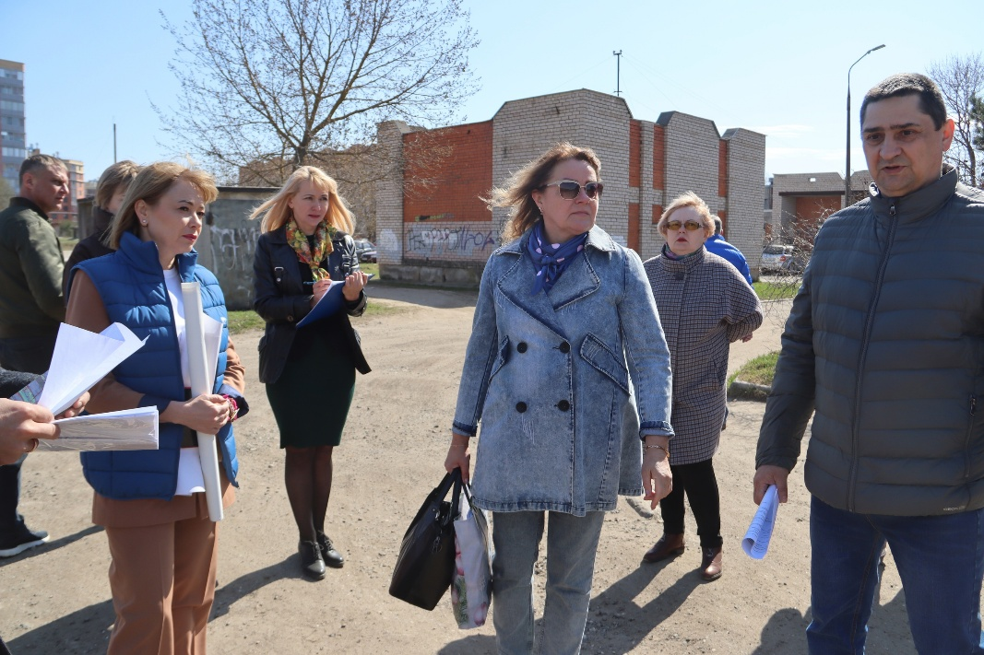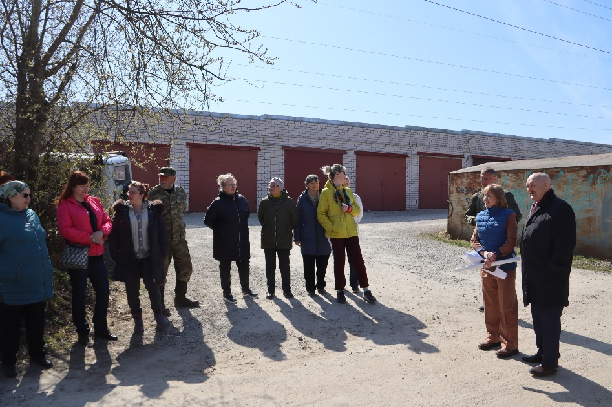

Участие в комитетах по бюджету и ЖКХ. Приняла участие в комитетах по бюджету и ЖКХ. Обсудили план благоустройства и озеленения Пскова на 2023 год, передачу ливневой канализации города на баланс «Горводоканалу», проблему и процесс борьбы с борщевиком - обработку химикатами и покос. Обсуждены вопросы: участие в программе благоустройстве и озеленении г. Пскова, выполнение плана капитального ремонта автомобильных дорог и тротуаров, чистки ливневой канализации, высадки цветов, уборки аварийных деревьев.

ФКГС: Организация голосования за «Сквер Рижский».

Проведение Урока Парламентаризма в 4 лицее для 10 класса. Поздравление депутата Псковской городской Думы – Левченко В.Ф.

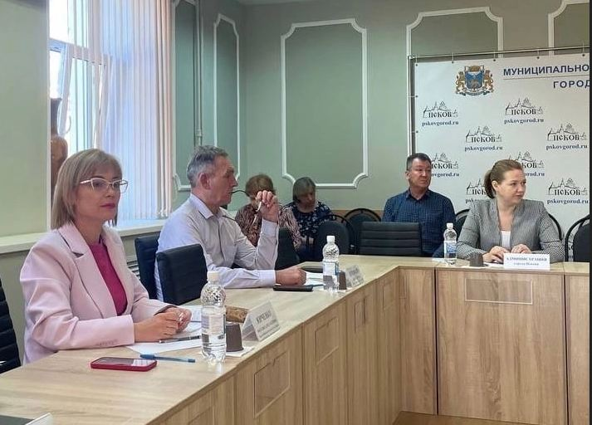

Работа с заявками ДЭГ. Организация гуманитарной помощи бойцам в зоне СВО.

Приняла участие в акции «Диктант Победы». В Псковской области в «Диктанте Победы» принимают участие более 2,5 тысяч человек.

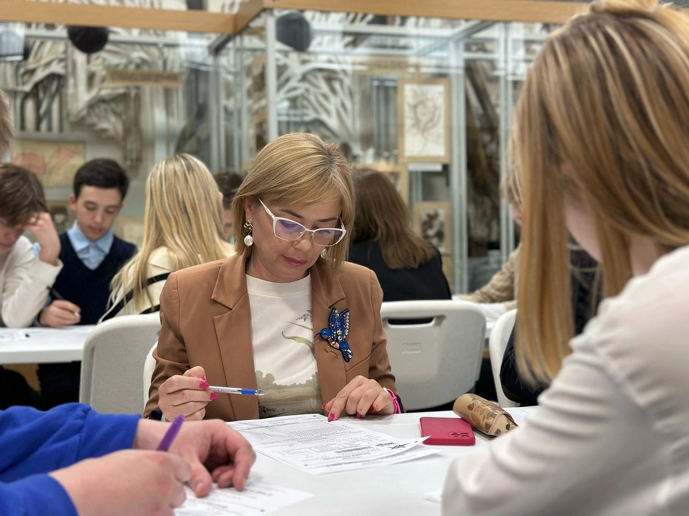

Провели встречи, приемы граждан округа, общение с жителями округа по созданию ТОСов.

Май. Работа с обращениями жителей округа № 8, направление запросов о сроках проведения капитального ремонта фасадов многоквартирных домов.

Провела личный приём граждан в Библиотеке имени И. Н. Григорьева.

1. Жительница д. 77 по улице Юбилейная, просит отремонтировать спортивные тренажеры, установить там детскую площадку и лавочки.

2. Жительница дома 83 по ул. Юбилейная просит разобраться с ремонтом двора по программе «Формирование комфортной городской среды» (ранее, мы направляли запросы в УГХ). После ремонта дворовой территории стоит лужа около 1 подъезда, неправильно сделана разуклонка - во время дождя вода со стоянки течет в сторону подъездов, дождевые воды идут под дом.

Комитет по бюджету: участие в обсуждении вопроса о помывке граждан в банях города Пскова. Обсуждение бюджета города Пскова на 2023 год.

Проработка с Главой города вопроса о строительстве тротуара при ремонте улицы Юбилейной от Рижского проспекта до моста Невского. Благодарю М.Ю. Ведерникова и Б.А. Елкина за то, что услышали проблему и просьбу жителей округа. Тротуар устроен.

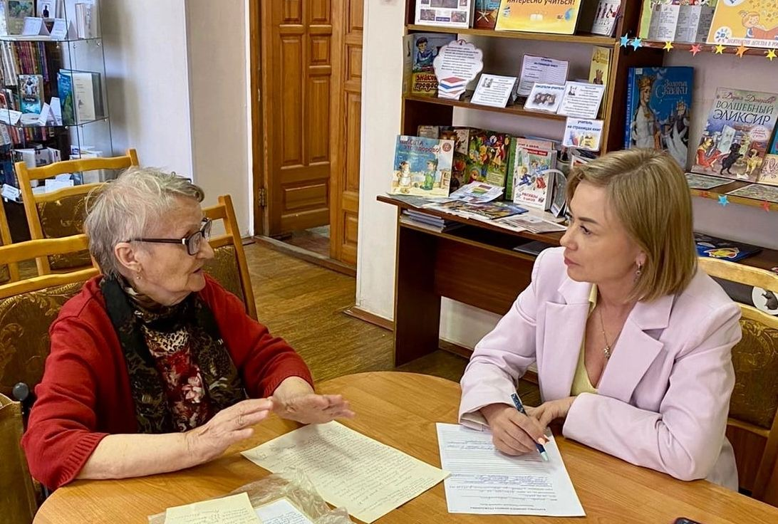

Организация и подготовка ко Дню Победы. Участие в акции «Свеча Победы». Поздравление ветеранов ВОВ. Помощь СВО и волонтерам.

Июнь. Организация ремонта качели-балансира во дворе по адресу: Рижский проспект, 49 а. Решение проблем по парковке на зеленой зоне по адресу: ул. Народная, 27.

Обсуждение с членами «Женского движения» вопросов для включения в народную программу «Единой России» механизмов решения актуальных проблем в образовании, здравоохранения и инфраструктуре, а также поддержке участников СВО и их семей.

Организация марафона «Все для Победы». Поздравление жителей со значимыми в их жизни датами. Участие в торжественно-траурном мероприятии, посвященное Дню скорби и памяти погибших в ВОВ.

Сессия ПГД: отчет председателя гордумы Александра Гончаренко о деятельности с 22 сентября по 31 декабря 2022 года, внесение изменений в бюджет города Пскова на 2023 год и плановый период 2024 и 2025 годов, согласование вручения двух медалей «За заслуги перед Псковом» старшей медсестры Псковской городской поликлиники Нины Григорьевой и заведующего научно-образовательной лабораторией «Социогуманитарная регионика» ПсковГУ Натальи Большаковой. Депутаты согласовали установку бюста Героя России гвардии старшего лейтенанта Сергея Самойлова на территории социально-экономического лицея №21 в Пскове.

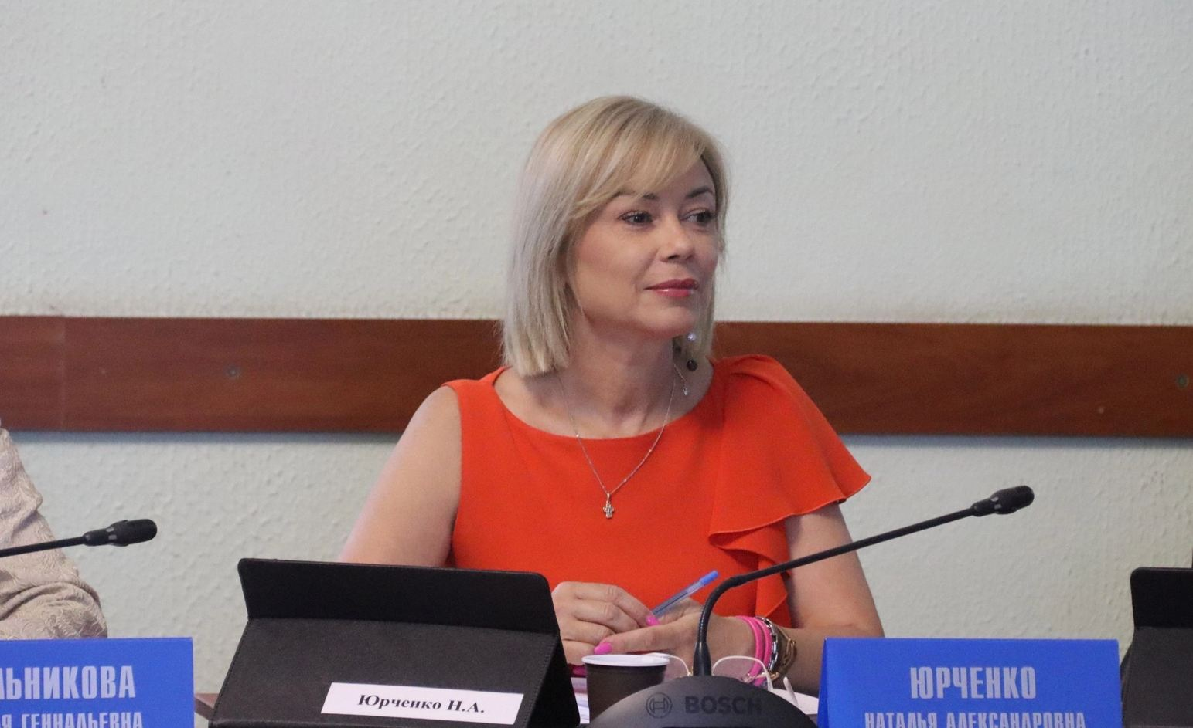

Июль. На нашем, 8 округе, выполнено: благодаря Губернатору М.Ю. Ведерникову установлена детская площадка на по адресу ул. Коммунальная, 32. В прошлом году на встрече с жителями поступил наказ - поставить детскую площадку. Веранда, а именно 2 теневых навеса, для группы «Малинки» установлена в детском саду N 35 «Ромашка». Ранее, по отсутствию навесов ко мне обращались мамы детей этого сада. Произведена отсыпка асфальтовой крошкой на стоянке и проездах около женской консультации: фактически сделана дорога в вилке от городской больницы до Подвишенской и Кузбасской дивизии, уложена асфальтовая крошка. Протравлен борщевик на Кузбасской дивизии, позднее будет повторная обработка. Также в 2023-24 году будет заасфальтирован проезд около домов Народная 19, 21, 21а. Данную проблему в прошлом году поставили в работу по итогу встречи с жителями Народной, 23. Также были неоднократные обращения от станции скорой помощи.

ФКГС: Сквер у Рижской гостиницы выиграл в голосовании по ФКГС. В 2024 году будет подготовлен проект, затем будет заменен асфальт на дорожках и новая детская площадка. Глава города Пскова Борис Елкин сообщил, что будут решать вопрос, как вписать в проект фонтан. На данный момент фонтан бесхозный, сети сгнили, подключить его невозможно.

Балансир установили во дворе дома 49А по Рижскому проспекту в Пскове. Прежнюю конструкцию, которая своё отслужила, демонтировали. С просьбой об установке качелей ко мне, обратились жители.

Заседание рабочей группы по бюджету: рассмотрели актуализированный перечень наказов избирателей по избирательным округам на 2023-2027 годы, сформированный на основании предложений депутатов Псковской городской Думы. Представители администрации города сообщили, какие актуальные проблемы по каждому округу удалось решить за последние полгода. На заседании обсудили ремонт дорог и тротуаров, приобретение и установку игрового оборудования, скос травы, ликвидацию зарослей борщевика, замену окон в школах и детских садах.

Комитет по ЖКХ: рассмотрели итоги выезда на округ №3 Ивана Мешкова. По аналогии, с нашим округом, возможно начать прорабатывать вопросы ливневки. Руководитель УГХ уточнил, что объявлена закупка на новые доски и будут проведены работы по ограничению доступа в бомбоубежище. Также прошу там убрать скопившийся мусор. На нашем округе установлена закрытая площадка по сбору ТБО около дома Рижский, 49а.

Комитет по бюджету: рассмотрели изменения в бюджет Пскова на 2023 год и плановый период 2024 и 2025 годов. Дополнительные поступления в бюджет решено направить на содержание парков и скверов, в т.ч. покос травы. Пскове началась реализация проектов территориальных общественных самоуправлений и на эти цели из областного бюджета выделена субсидия в размере 770 тысяч рублей. Депутаты заслушали и приняли к сведению информацию по капитальному ремонту многоквартирных домов, капремонту и ремонту дорог и дворовых территорий, проездов к ним, установке детских площадок и капремонту объектов социальной сферы.

Сессия ПГД: Депутаты утвердили проект расходов Псковской городской Думы на 2024 год и плановый период 2025 и 2026 годов, внесли изменения в положение о стратегическом планировании в Пскове, установили границы территории, на которой осуществляется территориальное общественное самоуправление «Киселёва 15». Директору средней школы № 12 Виктору Аксёнову присвоили звание «Почётный гражданин города Пскова». Приняты решения о награждении Почетной грамотой ПГД врача-пульмонолога Псковской городской клинической больницы Татьяны Фроловой, благодарственными письмами - директора Псковского педагогического комплекса Любови Николаевой, заведующей детским садом №37 «Кораблик» Дарьи Поповой и пекаря Псковского хлебокомбината Ольги Михайловой.

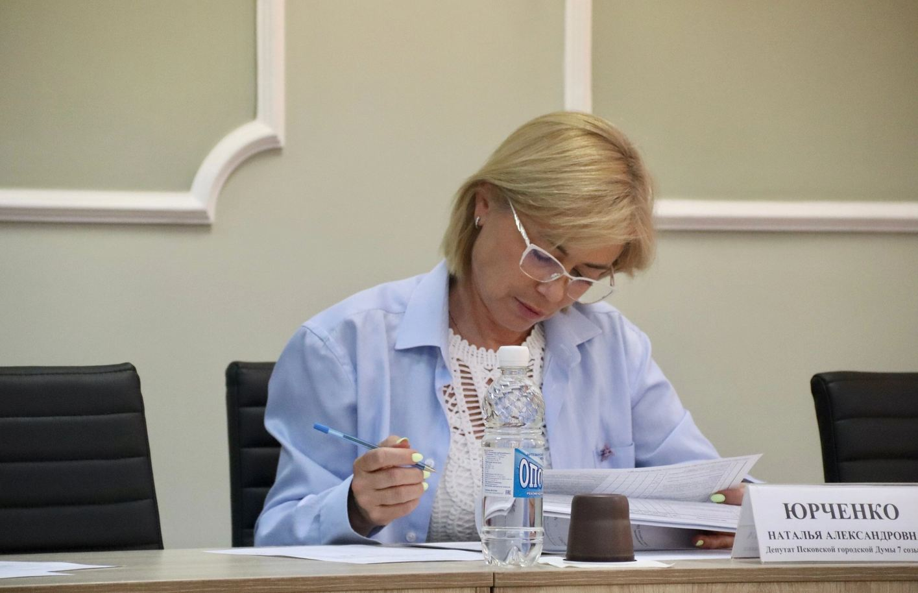

Приглашение жителей к участию в конкурсе практик управления домами «Лучший дом. Лучший двор» в рамках проекта «Жители МКД».

Провели заседание общественного совета «Женского движения Единой России». Обозначила основные акции и мероприятия, в которых могут принять участие активистки движения. Одной из ключевых тем собрания стала поддержка участников СВО и их семей, охрана профилактики женского здоровья, а также помощь многодетным и малообеспеченным семьям по сбору детей в школу.

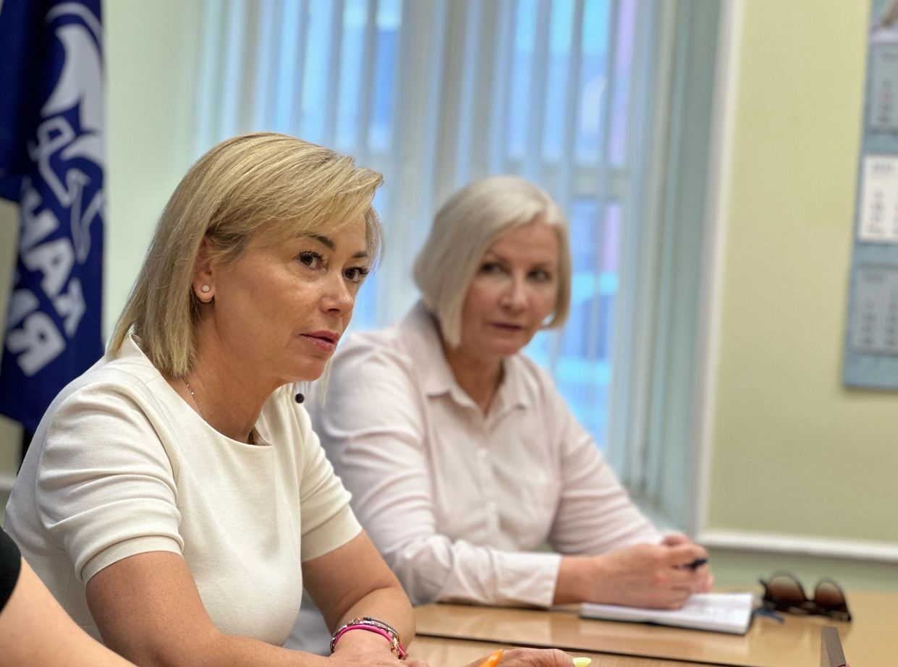

Посадили аллею из лиственниц на территории Детской областной больницы. ДОБ находится на территории нашего 8 округа. С инициативой вышли Нотариусы Псковской области и Валентина Николаева. Казначейские волонтеры покрасили детскую площадку. Мы отремонтировали качели-карусели, скамейки.

Передала в хоспис имени св. Марфы-Марии памперсы. Ко мне, как региональному координатору Женского движения «Единой России», пришло обращение с просьбой помочь одной из пациенток. Купила памперсы, помог фонд «Земляки».

Рижский, 41: старшая по дому обращалась ко мне с просьбой установить заборчик, чтобы оградить зеленую зону от нерадивых автомобилистов и отсыпать автостоянку. МКУ «Служба благоустройства города» привезли асфальтовую крошку, заборчик. Управляющая компания разровняла и установила.

Август. В связи обращениями жителей округа в мае было направлено обращение Главе г. Пскова Б.А. Елкину, с просьбой произвести ремонт ям и разрушений асфальтового покрытия дворовых территорий и междворовых проездов. Произведена работа по устранению деформаций и повреждений асфальтобетонного покрытия струйно-инъекционным методом: смесью камня и битума залиты небольшие ямы. Ремонт ям произведен на проездах к домам на Кузбасской дивизии, проезда между городской и детской больницами и 2 проездов вокруг 4 лицея.

На стихийном проезде от горбольницы до ул. Подвишенской асфальтовая крошка спеклась и превратилась дорогу. Объём пыли, на которую ранее жаловались жители Подвишенской, ушел. Дорогу грейдеруют. Установлен знак «проезд запрещен», через Подвишенскую теперь машины насквозь почти не проезжают. Однако, возникла другая проблема: автотрафик на появившейся дороге здесь резко возрос, к сожалению, не регулируется.

На дворовой территории по адресу: Рижский проспект д.49а состоялась рабочая встреча с Председателем МКД Галиной Парфеевной и представителем Управляющей компании ТЭЗиС. Одним из вопросов был вопрос о площадке для накопления ТКО на территории близ домов Рижский проспект д.49а и д.47. Подготовлено обращение в Администрацию г. Пскова. Установлена крытая площадка по сбору ТБО.

2 августа вместе с активистками «Женского движения ЕР» поздравили десантников и всех воинов, проходящих лечение в петербургской Военно-медицинской академии имени Кирова, а также 442 окружном военном госпитале МО РФ.

В составе Комиссии приняла участие в проверке готовности школ и детских садов к новому учебному году. В 2022 году был произведен капитальный ремонт пищеблока и прачечной в здании МБДОУ №35 «Ромашка». Установлена современная, мощная вентиляция в этих помещениях. Новое оборудование на кухне и прачечной. Сумма на ремонт 7 млн 400 тыс. Средства выделены из бюджета города Пскова. В 2023 установлены 2 теневых навеса. Проговорили с управлением образования возможность ежегодно устанавливать по одному - двум навесам. И так закрыть постепенно проблему. Есть необходимость в установке теплоузла, заявка на выделение средств на ПСД написана.

Лицей №4 «Многопрофильный». Закуплена новая мебель, покрашены все рекреации, лестничные пролеты, спортзал. Лицей готовится встать на капремонт: подготовлены сметы, пройдена экспертиза, сейчас идет процесс закупки на разработку ПСД. На ремонт по программе «Единой России» «капитальный ремонт школ» выделено 130 млн. руб. Считаю, что в Народную программу Единой России необходимо добавить и капремонт детских садов, а также закупку игровых комплексов.

Вместе с Валерием Филимоновым, секретарем Псковского городского местного отделения «Единой России», партийцами, директором гимназии Еленой Синевой, школьниками посадили елочки около новой гимназии N29. Гимназия открылась в марте этого года, построена в рамках проекта [ЕДИНАЯ РОССИЯ](https://vk.com/er_ru) «Новая школа».

Приняла участие в международной конференции в библиотеке им. И.Н. Григорьева, посвященной его памяти.

В рамках осуществления депутатской деятельности, в связи обращениями жителей округа, было подано обращение Главе г. Пскова Б.А. Елкину с просьбой провести оценку состояния входных групп в магазины и аптеки домов №31 и №41 по Рижскому проспекту. Собственники и арендаторы осуществляют торговлю, должны заботиться о клиенте и покупателе, но лестницы, входные группы, зачастую, разрушены и опасны. Администрация города провела контрольные мероприятия, и собственники магазинов и аптек привели лестницы в надлежащий вид.   
Дополнительно попросила Администрацию города провести оценку состояния входных групп в магазины и аптеки домов Рижский проспект дома д.49, д.51 и д.51а.

От регионального отделения Женского движения «Единой России передала более 300 экземпляров книг в следственный изолятор города Пскова.

Комитет по бюджету: рассмотрели вопрос об исполнении бюджета Пскова за первое полугодие 2023 года. Плановые назначения по доходам бюджета увеличились почти на 650 млн. рублей. При этом за первое полугодие доходы бюджета были исполнены на 40,6% от запланированных годовых назначений и составили порядка 3 млрд. рублей.

Обсудили изменения в бюджет города на 2023 год и итоги выездных проверок отдельных вопросов финансово-хозяйственной деятельности детской музыкальной школы №5 и муниципального предприятия г. Пскова «Лифтмонтажсервис», а также заслушали информацию по капремонту и ремонту дорог, дворов, проездов и объектов социальной сферы.

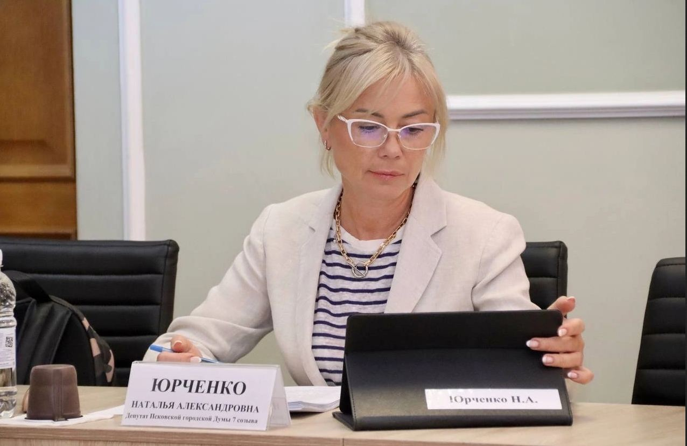

Сентябрь. Поздравила вместе с директором Валентиной Николаевной Платоновой с 1 сентября учеников нашего 4 многопрофильного лицея. Вместе с директором Валентиной Николаевной Платоновой говорили теплые слова и обсуждали какие замечательные дети и учителя, грядущий капитальный ремонт. Президентом на строительство, ремонты, закупку оборудования для школ, дополнительного образования Псковской области выделено 10 млрд. руб!

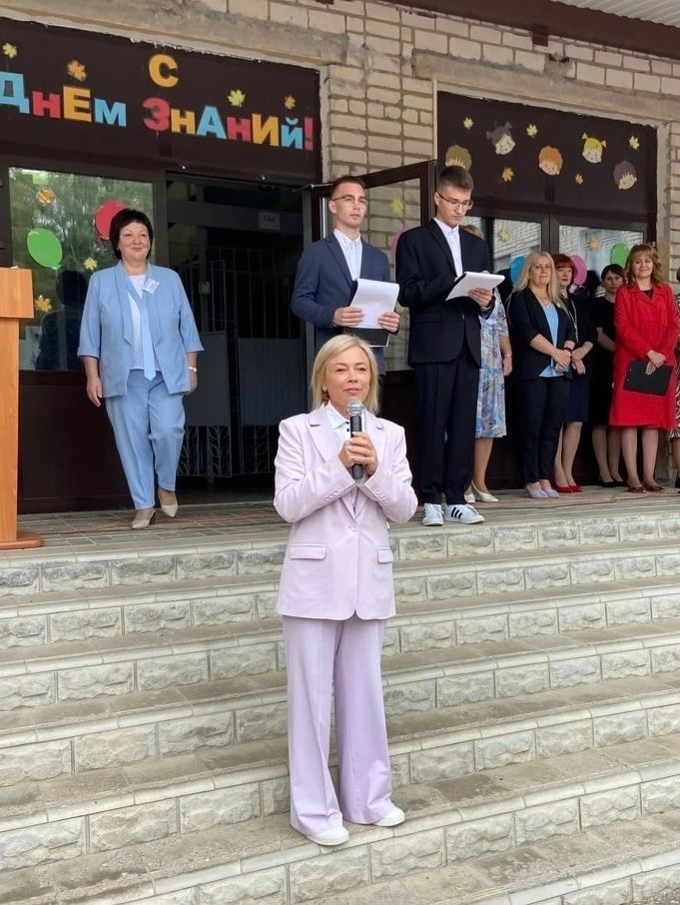

С Зам. командующего ВДВ России, генерал-майором Алексеем Наумцом в Новоржевском районе провели встречу с координаторами фонда "Защитники Отечества". Обсудили вопросы поддержки участников СВО и их семей. Во встрече участвовали председатель районного собрания Любовь Трифонова, социальный координатор фонда "Защитники Отечества" Татьяна Баранова, глава Новоржевской волости Татьяна Евдокимова, уполномоченная по работе с семьями мобилизованных Марина Фёдорова, постоянный организатор сбора гуманитарной помощи для наших бойцов Валентина Рокачевская, исполнительный секретарь Новоржевского местного отделения партии "Единая Россия" Наталья Васильева. Я, как региональный координатор «Женского движения» «Единой России» благодарила за письма и личную помощь фронту каждого участника волонтерского движения, рассказала о целях, задачах, помощи со стороны федерального и регионального уровня, волонтерстве, благотворительности, пригласила вступить в ряды женского движения. На встрече договорились, что будем поддерживать школьников и юнармейцев. В районе замечательное волонтерское движение, которое с первых дней оказывает помощь бойцам в СВО, сами ездят на передовую, школьники пишут письма солдатам. Специально для них на 1 сентября приехали бойцы и пообщались с ребятами.

С Зам. командующего ВДВ России, генерал-майором Алексеем Наумцом в Красногородске обсудили вопросы поддержки участников СВО и их семей. В доверительном формате участники встречи обсудили проблемные вопросы и возможности для оказания помощи. Алексей Наумец рассказал о работе с военнослужащими, просил довести все вопросы, касающиеся социальной поддержки семей, обещал оперативную помощь и призвал помогать всем семьям участников СВО.

Детские праздники в честь 1 сентября организовали для ребят нашего 8 округа во дворах на Рижском, 41 и Народной, 15.

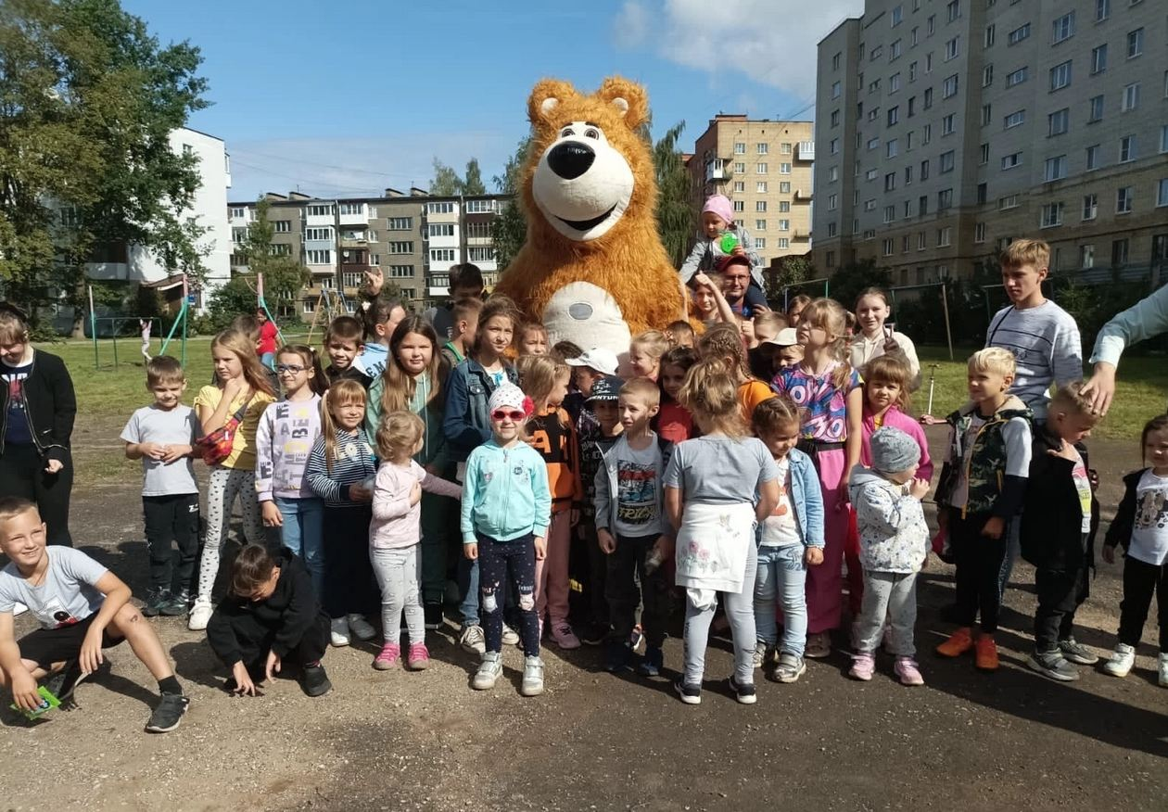

Приняла участие в форуме первичный и местных отделений партии «Единая Россия». «С 2017 года благоустроено 345 общественных и 434 дворовых территории. Обьем грантов на ТОСы будет увеличен до 110 млн.», - сказал губернатор Михаил Ведерников.

Передала игрушки, настольные игры, пластилин, пазлы и др. в Ресурсный центр добровольчества Псковской области для детского сада в селе Павловка Генического района Херсонской области.

Сессия ПГД: рассмотрели вопрос об исполнении бюджета Пскова за первое полугодие этого года. В целом плановые назначения по доходам бюджета увеличились почти на 650 млн рублей. На фасаде дома по адресу: ул. Георгиевская, 4 решено установить мемориальную доску русскому графику, художнику, основоположнику российской жанровой иллюстрации Александру Агину и русскому поэту, директору Псковской губернской гимназии Александра Яхонтову. Одной из новых улиц города присвоено наименование - Михаила Банщикова, младший лекарь крейсера «Варяг», заслуженный врач РСФСР, участник Великой Отечественной войны.

По приглашению губернатора М. Ю. Ведерникова приняла участие в рабочем выезде. На улице Юбилейной производится ремонт проезжей части. Первая очередь от Рижского проспекта до ул. Коммунальной, вторая - от Коммунальной до моста А. Невского. Проект капиталоемкий - 4 полосы в каждую сторону, тротуары, стоянки - обе очереди около 150 млн. Работы будут закончены в октябре. Вторая очередь 2024-25 годы. Весной был положен первый слой асфальта, недавно поставили бортовой камень, сделали плитку вдоль него, переформатировали стоянки и сделали полноценный тротуар около дома Рижский, 51. Предлагают разметить велодорожку. Также будет отремонтирована лестница.

Посетила избирательные участки нашего 8 округа.   
Один участок расположен в библиотеке им. Григорьева, председатель комиссии [Наталья Копаницкая](https://vk.com/id145285970). Четыре участка - в 4 лицее. Директор лицея [Валентина Платонова](https://vk.com/id147224653). Всего у нас на округе 10 тыс. избирателей.

Присоединилась к онлайн-флешмобу в честь Всероссийской Недели безопасности дорожного движения #МамыНаСтраже60 и напомнила всем жителям региона, как обезопасить себя и своих детей на дороге.

Комитет по ЖКХ: 70 водителей оштрафованы в Пскове за нарушение правил перевозки сыпучих материалов. Об этом рассказал Владимир Паппорт, начальник ОГИБДД УМВД России по г. Пскову. От жителей поступают жалобы на загрязнение улиц песком и летящие с грузовиков камни, которые разбивают стекла и обдирают краску с автомобилей. Также песок и камни забивают ливневую канализацию, а дорожные службы вынуждены убирать дополнительный мусор. Депутаты предложили увеличить сумму штрафа для таких водителей. Сейчас он составляет 500 рублей. Установка тента для сыпучих грузов стоит несколько тысяч, поэтому водителям иногда выгоднее заплатить штраф, чем оборудовать свой автомобиль по правилам. Также парламентарии предложили фиксировать такие нарушения с помощью видеокамер и выставлять штрафы с помощью видеофиксации. А также направить подрядным компаниям официальные письма о необходимости соблюдать правила благоустройства.

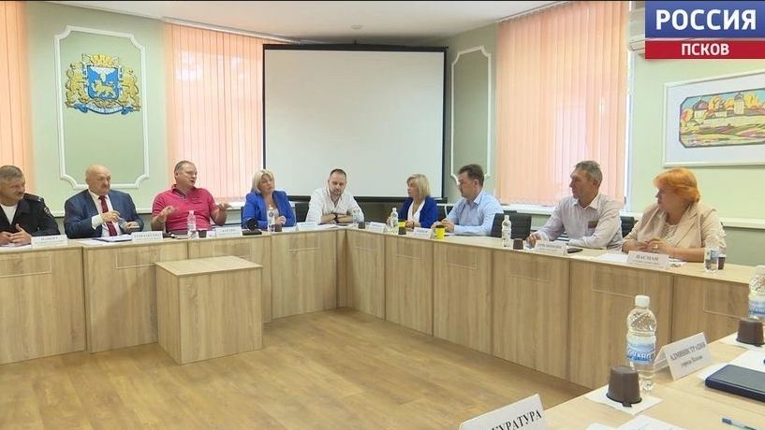

Комитет по бюджету: обсудили вопрос об изменениях в бюджет города Пскова на 2023 год и плановый период 2024 и 2025 годов. Заслушали информацию по капитальному ремонту многоквартирных домов, капремонту и ремонту дорог и дворовых территорий, проездов к дворовым территориям, установке детских площадок и капремонту объектов социальной сферы.

Октябрь. Приняла участие в рабочем совещании УГХ АГП с Управляющими организациями города Пскова и представителями регионального оператора по обращению с ТКО ООО "ЭКОПРОМ". Были подняты вопросы вывоза мусора с придомовых территорий. Озвучены острые проблемы: -график вывоза мусора МКД, в том числе негабаритного (от ремонта квартир, старой мебели), ответственность «Экопром» за срывы графика; -УК подняли вопрос о учёте контейнерных площадок, о законности пользования местами для сбора мусора юридическими лицами и ИП, ведущими деятельность на ближайших территориях, попросили у «Экопром» списки заключённых Договоров; - прозвучал вопрос периодичной мойки и дезинфекции мусорных контейнеров (особенно в домах с мусоропроводами), периодичности проверки их целостности и замены в случае протечек и иных повреждений; -актуален вопрос устаревшей техники «Экопром», негерметичные машины и контейнеры оставляют после себя протёкший зловонный след; - вопрос по вывозу мусора, только при полном заполнении контейнера; - вопрос раздельного сбора мусора и эффективность использования специальных контейнеров; - организация сбора листвы, травы, веток (как упаковывать, куда и как складировать данные отходы, как и куда подавать заявку, сроки и место вывоза). Все эти вопросы прозвучали в адрес представителя компании «Экопром», который должен довести её для руководства.

Депутаты ПГД обратили внимание «Экопром» на ухудшение ситуации и вывозом мусора, на грязь в городе, выразили готовность решать насущные вопросы сообща, обратились с просьбой постоянного присутствия представителя компании на планёрках в УГХ, для оперативного решения возникающих вопросов. УК просят «Экопром» улучшить взаимодействие для более оперативного и слаженного решения вопросов с вывозом мусора. Представитель Комитета по региональному контролю и надзору Псковской области подтвердил актуальность поставленных вопросов. Он предложил «Экопром» помощь в предоставлении информации о юр.лицах и ИП осущетвляющих деятельность на территории г.Псков. Данная информации может быть использована для проверки наличия Договоров на вывоз мусора. Председатель Городской Думы Александр Гончаренко призвал всех провести совместную работу, разработать методику коммуникации Управляющих Компаний и «Экопром» определить зону ответственности.

Рабочая группа по исполнению наказов избирателей: прошлись по перечню наказов избирателей по избирательным округам, сформированному на основании предложений депутатов городской Думы, проговорили исполнение.

На нашем 8 округе уточнила про часть дорожки до детсада «Чебурашка» от Рижского. Там около трансформаторной будки тротуара нет, настаиваю его строительство включить в план.

Обследованы и получены согласования на спил сухих елей и опасных тополей, ждём нашей очереди на спил. Откладываются сроки из-за ураганов и большого обьема работ в целом по городу.

Ямочный ремонт в заявленных дворах произведен ФАМом, просила пройти крошкой ямы еще раз.

Асфальтирование проезда около скорой помощи, Народной 19, 21, 21а, 23/17 поставлено на двухгодичный контракт. Подрядчик сделает его в ноябре или уже в следующем году.

Междворовой проезд по Коммунальной 20 и 22 поставлен в план на 2024 год.

Детскую площадку «Кораблик» обещают отремонтировать в этом году, договор есть. Ремонт до конца 2023 был проведен частично. Подрядчик не исполнил обязательства.

Депутаты по каждому округу задали вопросы о благоустройстве дворовых и общественных территорий, ремонте детских садов и школ, оборудовании контейнерных площадок, устройстве уличного освещения, спиле аварийных деревьев, строительстве спортивных площадок.

Поддержала вопрос об установке мемориальной доски героически погибшему на Украине кавалеру ордена Мужества, гвардии сержанту Павлу Богатыреву на здании лицея №4

Комитет по ЖКХ: заслушали итоги контрольных выездов по депутатским округам Рассмотрели заключение по итогам контрольного выезда по округу №4 депутата Псковской городской Думы Сергея Гаврилова и по округу N15 депутата Дениса Иванова.

От имени Председателя и депутатов Псковской городской Думы поздравила коллектив и ветеранов педагогического труда с 50-летним юбилеем лицея № 4. Лицей прошел славный путь становления и развития. Здесь работает сплоченный коллектив профессионалов, преданных своему делу, дети получают прочные знания, необходимые им в дальнейшей жизни, находят поддержку опытных наставников, умеющих вовремя сказать нужное и доброе слово.

Благодарственными письмами Председателя Псковской городской Думызамноголетний добросовестный труд, большой вклад в развитие системы образования муниципального образования «Город Псков» поощрили педагогов лицея - Драча Дмитрия Григорьевича, учителя технологии и Корневу Наталью Анатольевну, социального педагога.

Поздравление с 90-летием Евгении Александровны Михайловой.

Ноябрь. 16.11.2023г. в библиотеке им.И.Н. Григорьева состоялся приём граждан. Снова озвучен актуальный вопрос по вывозу мусора ООО «Экопром». Мусорные контейнеры переполнены, это связано с нарушением графика вывоза мусора. Мусор разлетается и разносится птицами по дворовой территории МКД. Не убирается крупногабаритный мусор, хотя со слов заявительницы, УК обращалась с заявкой о вывозе. Аналогичная ситуация и в других районах города. На данный факт депутаты, уже обращали внимание и обращались к представителям ООО «Экопром» с требованием навести порядок.

Организовали встречу жителей дома Юбилейная, 83 с зам. Главы Пскова А.В. Грацким, зам. начальника УГХ Т.В. Алексеевой. Вместе с жителями дома рассказали, что с весны пытались решить вопрос отвода воды, подрядчик переделал асфальт около первого подъезда. Жители неоднократно жаловались на возникающую и не высыхающую в данном месте лужу. В доме проживает ветеран ВОВ Иванов С.В. На встрече вынесено предложение об отводе воды в ливнёвую канализацию, расположенную на ул. Коммунальной, путём устройства ливнёвой канализации открытым или закрытым способом. Действующие ливнёвые сети в данном районе и проезде отсутствуют.

Прошла первая встреча участниц проекта "Моя наставница" Женского движения партии Единая Россия. Его цель - помочь девушкам реализовать свои идеи в сфере развития региона, волонтёрства, социальной защиты, дизайна или экономики. Псковская область - один из пятнадцати регионов, где реализуется этот пилотный проект.

От регионального «Женского движения» партии «Единая Россия» передали помощь бойцам-участникам СВО. Региональное женское движение ЕР тесно сотрудничает с региональным Ресурсным центром поддержки добровольчества. Передали бойцам клей от грызунов, потому что сейчас это острая проблема на фронте. Также в посылку положили сладости и чай, собрали одежду в госпиталь.

«Единая Россия» запустила акцию «Коробка храбрости». Приняла участие, принесла подарки маленьким псковичам. Партия собирает подарки для ребят, которые проходят длительное лечение в больницах.

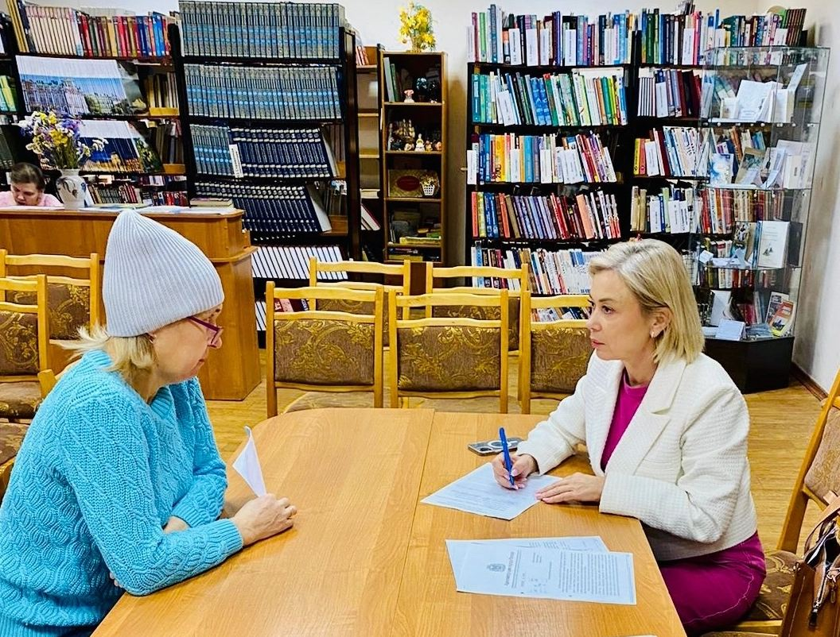

Вручила спортивные призы, которые разыграли в викторине после спортивного эфира «Железные люди».

Комитет по бюджету: обсудили исполнение бюджета Пскова. За 9 мес 2023 г. доходы бюджета увеличились на 704,1 млн рублей. Исполнение составляет 65,1% от запланированных годовых назначений и составили 4,8 млрд рублей. Также изменился бюджет города на 2023 год и плановый период 2024 и 2025 годов. Доходы бюджета на этот год увеличиваются на 2,1 млн рублей. Члены комитета заслушали и приняли к сведению информацию по капитальному ремонту многоквартирных домов, капремонту и ремонту дорог и дворовых территорий, проездов к дворовым территориям, установке детских площадок и капремонту объектов социальной сферы.

Совместное заседание комитетов: обсудили проект бюджета Пскова на 2024 год и плановый период 2025 и 2026 годов в первом чтении. Объем доходов на 2024 год запланирован в сумме 6,9 млрд рублей, в том числе налоговые - 2,4 млрд рублей, неналоговые - 145,5 млн рублей, безвозмездные поступления - 4,4 млрд рублей. 60% расходов будут направлены на социальную сферу, 32% на ЖКХ и дороги.

Сессия ПГД: Сессия началась с принятия проекта бюджета города Пскова на 2024 год и плановый период 2025 и 2026 годов в первом чтении. Первоначально общий объем доходов на 2024 год запланирован в сумме 6,9 млрд рублей, в том числе налоговые - 2,4 млрд рублей, неналоговые - 145,5 млн рублей, безвозмездные поступления - 4,4 млрд рублей. Второй «бюджетный» вопрос касался исполнения бюджета города за девять месяцев 2023 года. За девять месяцев 2023 года доходы бюджета города Пскова увеличились на 704,1 млн рублей. В целом они исполнены на 65,1% от запланированных годовых назначений и составили 4,8 млрд рублей.

Депутаты согласовали установку в Пскове мемориальных досок бойцам специальной военной операции. Принято решение увековечить память дважды кавалера ордена Мужества, гвардии старшего сержанта Юрия Шипулина и Героя Российской Федерации, гвардии младшего сержанта Ивана Ахтырского. Установить мемориальные доски планируют на фасаде домов №95 и №73 на Рижском проспекте, где проживали военнослужащие.

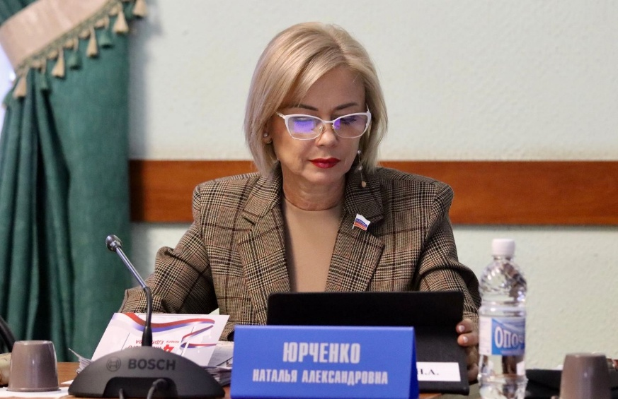

Декабрь. Комитет по бюджету: рассмотрели вопрос о внесении изменений в бюджет города Пскова на 2024 год и плановый период 2025 и 2026 г. Предлагается внести следующие изменения: запланировать общий объем доходов в сумме 7,5 млрд рублей, расходы - в сумме 7,7 млрд рублей, при этом верхний предел муниципального внутреннего долга не изменится. Планируется дополнительно выделить 205 млн рублей на капитальный ремонт школ №2 и №23. На ремонт второй очереди ул. Юбилейной от Коммунальной до моста Невского будет выделено 65 млн руб. В работе проект Ольгинской и Красноармейской набережной. Выделяется 172 млн. на строительство пешеходного моста через Пскову.

Организовала новогодний концерт и собрали подарки раненым в Псковском госпитале. Более 100 подарков. Передала бойцу - одному из пациентов военного гарнизонного госпиталя инвалидное кресло-коляску с электроприводом. Владимир получил тяжелое ранение в бою на СВО. Всего в Псков из Калининградской региональной общественной организации инвалидов «Ковчег» в рамках благотворительной акции поступило шесть таких колясок.

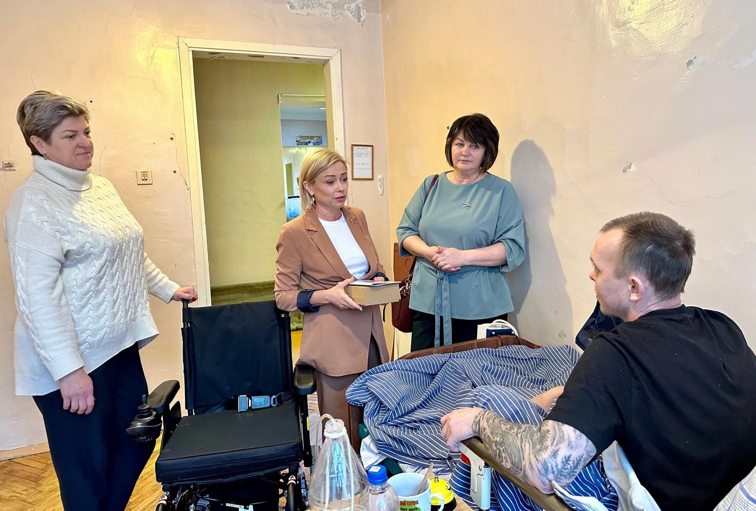

Нашего боевого рядового, ветерана ВОВ Сергея Васильевича Иванова поздравила с наступающим Новым годом. От партии «Единая Россия» и от «Женского движения» передала новогодние подарки и поздравления.

Нину Александровну, ветерана ВОВ поздравила с Новым годом и Рождеством!

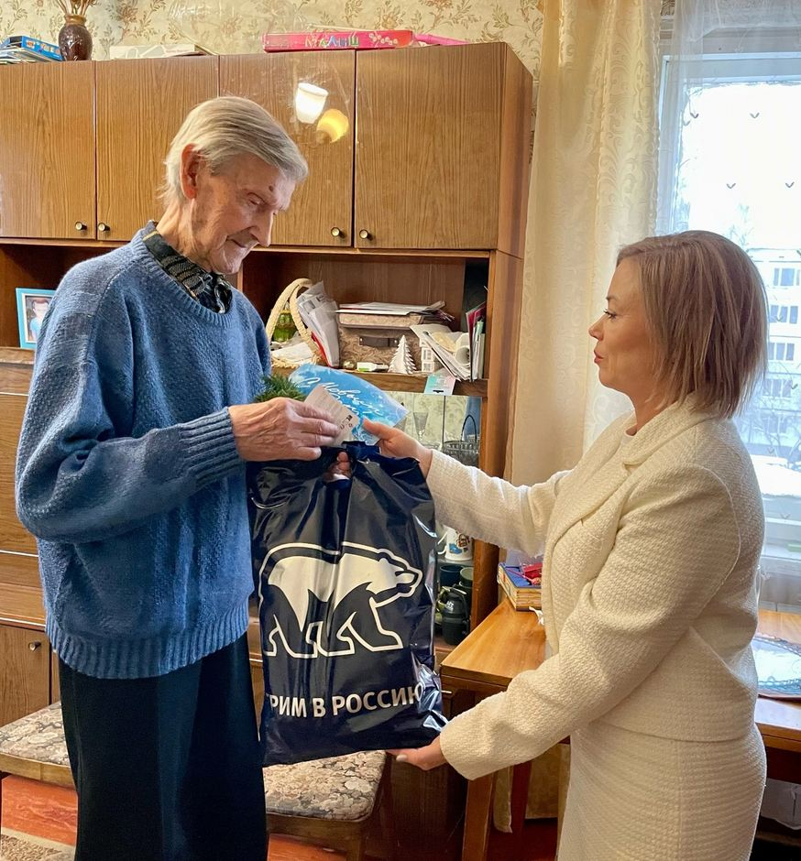

От имени коллег по партии «Единая Россия» и женского движения пожелала крепкого здоровья и долголетия!

Нина Александровна всегда радуется встречам, мы долго пьем чай, разговариваем и она говорит, что ей как дочь.

Нина Александровна не жалуется, хотя самочувствие по возрасту. Всегда настраивает на позитив и хороший настрой. Читает стихи и рифмует на ходу. Говорит, что нужно жить счастливо, активно и полной жизнью, несмотря на сложности, и очень любить жить!

Передает всем привет и лучшие пожелания в Новом году!

